Бехалова Ксения Игоревна
учитель английского языка
первой квалификационной категории
МАОУ «Гимназия № 2» г. Соликамска

Внеурочная деятельность, как способ формирования мотивации к изучению английского языка
Современные психологи и педагоги едины в том, что качество выполнения деятельности и ее результат зависят от потребностей человека, его мотивации; именно мотивация вызывает активность, которая, в свою очередь, определяет выбор средств и приемов для достижения цели. Мотивация является поэтому "запускным механизмом" всякой человеческой деятельности: будь то труд, общение или понимание.
Стандарты второго поколения внесли серьёзные изменения в работе учителя. Для их реализации используются современные образовательные технологии и внеурочная деятельность, являющаяся одним из эффективных методов реализации новых стандартов.
Под внеурочной деятельностью в рамках реализации ФГОС следует понимать «образовательную деятельность, осуществляемую в формах, отличных от классно-урочной, и направленную на достижение планируемых результатов освоения основной образовательной программы.
А также эта деятельность направлена достижение личностных и метапредметных результатов. Это определяет и специфику внеурочной деятельности, в ходе которой обучающийся не только и даже не столько должен узнать, сколько научиться действовать, чувствовать, принимать решения и др.
Естественно, что подходы к организации внеурочной деятельности должны меняться. Прежде всего, это должна быть такая внеурочная деятельность, которая предполагает организацию активных форм работы обучающихся. Но чтобы ФГОС заработал, и мы получили планируемые результаты, необходимо повышать мотивацию учащихся к обучению и усвоению иноязычной речи.
На решение этой проблемы направлены возглавляемые и реализуемые МАОУ «Гимназия №2» г. Соликамска проекты на муниципальном и институциональном уровне:
1) «Английский как второй школьно-государственный язык».
2) «Английский язык для всех».
В рамках реализации вышеназванных проектов для обучающихся образовательных учреждений Верхнекамья в течение нескольких лет проводится конкурс проектов на английском языке “This wonderful Englishland”. В число участников этого необычного мероприятия входят учащиеся школ Верхнекамья (Соликамск, Березники, Красновишерск, Яйва), педагоги, и родители, которые испытывают необыкновенное состояние приобщения к иноязычной культуре. Каждый год можно наблюдать огромное разнообразие тем проектов: от изобретения будильника и домашней парикмахерской до создания парка развлечений в Соликамске.
Одним из этапов, по реализации проектов является организация образовательных встреч с педагогами – носителями языка. Например, уже два года подряд в гимназии проходят встречи с Леоном Кейном: актером, режиссёром, педагогом пермского образовательного центра «Welcome».
Каждый приезд Леона Кейна – это удивительный праздник англоязычной коммуникации! Педагоги гимназии инициируют образовательные встречи не только обучающихся гимназии, но и обучающихся школ города, учителей Верхнекамья. Конечно же, все участники мастер-класса общаются только на английском языке. Несмотря на языковой барьер и смущение перед носителем языка, дети активно учувствуют в процессе обучения, главной целью которого является совершенствование разговорного английского. В результате обучающиеся приобретают начальные навыки общения в устной форме с носителем иностранного языка, осваиваю правила речевого и неречевого поведения; формируется дружелюбное отношение и толерантность к носителям другого языка. Более того, ребят учат азам актерского мастерства, умению играть голосом и ораторскому искусству.
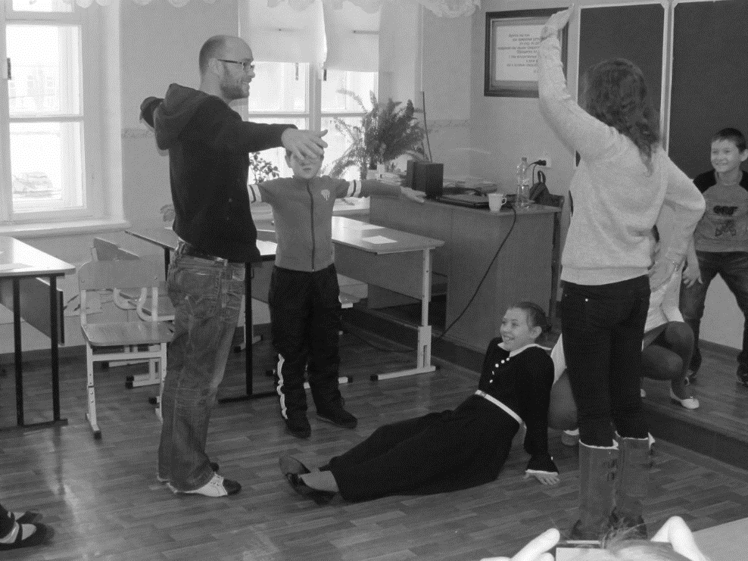
Рис.1. Мастер-класс с Леоном Кейном
Леон Кейн также проводит мастер-классы для учителей. Необычайно оживленно проходят эти встречи: педагоги активно дискутируют, обсуждая животрепещущие проблемы современности, свои увлечения и роль театра в жизни простого человека.
Пять часов общения на английском языке – хорошая школа и для детей, и для учителей. А главное, что с отъездом Леона из Соликамска, общение не заканчивается: всеми мыслимыми и немыслимыми путями дети находят Леона в социальных сетях и… продолжают общаться! На английском языке!
Несколько лет подряд мы проводим мероприятие “Christmas Card Exchange”. Участники мероприятия: обучающиеся 6-х классов образовательных учреждений г. Соликамска.
Мероприятие “Christmas Card Exchange” направлено на развитие творческих способностей обучающихся, знакомство с традициями празднования Рождества и Нового года в Великобритании и России. Целью данного мероприятия является научить учащихся 6-х классов оформлять открытку на английском языке. Нами также преследовалась задача установления дружеских контактов между учащимися 6-х классов школ города.
Обучающиеся 6-х классов в течение нескольких недель мастерили рождественские поздравительные открытки. Затем на уроках английского языка ребята учились подписывать открытки. Открытка должна была содержать поздравление сверстника из другого учебного заведения, краткую информацию об отправителе открытки на английском языке и при желании контактную информацию (адрес электронной почты, телефон, страница «в контакте»). Затем в назначенный день все открытки были собраны в одну посылку и переданы в другое учебное заведение(которое выпало именно нашей гимназии по жребию). После чего в гимназии был проведен праздник “British Christmas”, на котором Санта Клаус раздал детям открытки с поздравлениями.
Рис.2. Открытки на мероприятие “Christmas Card Exchange”
Если бы можно было на бумаге передать то, как у ребят горели глаза, с какой жадностью они расхватывали и читали открытки! Многие участники данного мероприятия продолжили дальнейшее знакомство в сети интернет.
А в апреле в актовом зале гимназии шумно весело, разноцветно уже в который раз будет проведен фестиваль театральных постановок на английском языке. Фестиваль проводится для обучающихся 5-10 классов. Жанр постановок – любой. Но ученикам гимназии полюбились сказки. Соответственно, в репертуаре можно было увидеть и «Кота в сапогах», и «Трех поросят», и «Золушку», и «Бременских музыкантов», и многое другое. Поражает то, с каким огромным интересом абсолютно все дети относятся к данному мероприятию и с нетерпением ждут его проведения. Уже сейчас, когда до театрального сезона еще несколько месяцев, ребята усиленно готовятся к нему: еженедельные репетиции, встречи по воскресеньям, т.к. в будни не хватает времени, пошив костюмов, изготовление реквизита. С большой радостью на репетиции бегут все, включая детей, которые не очень успешны на уроках английского языка. Даже самые слабые ученики вдруг просыпаются, и начинают учить огромные тексты на английском языке, и даже справляются с этой, казалось бы, непосильной для них задачей. С огромным интересом и приглашенные родители, и дети смотрят видеозарисовки о японском театре Кабуки, о кукольном театре, а затем участвуют в викторине на лучшее знание театрального искусства. Данное мероприятие не совсем конкурсного характера. В не предусмотрены дипломы за 1, 2 и 3 место. Есть много номинаций, и каждый театральный коллектив получает диплом.
Театральный коллектив 6 «А» класса, который занимается в гимназической театральной студии “Mh@tic”, второй год подряд участвует в краевом фестивале театральных постановок на английском языке “Golden Mask”, и даже привозит призовые места. В жюри данного фестиваля приглашаются носители языка. Например, в прошлом году это был англичанин Леон Кейн, который на церемонии награждения говорил о важности проведения мероприятий в изучении английского языка, и о той роли, которую они играют в повышении мотивации к изучению английского языка у детей.
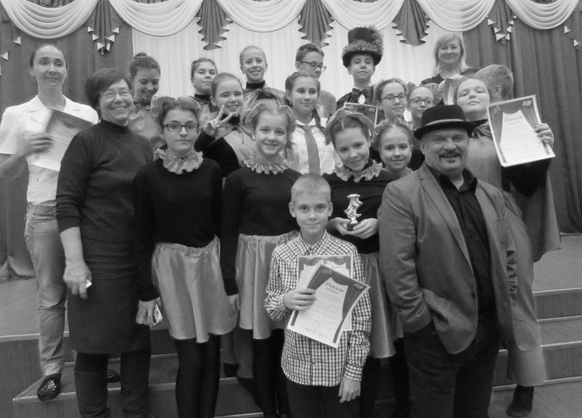
Рис.3. На фестивале “Golden Mask”
Один из способов развития УУД является использование образовательных квестов, которые в гимназии проводятся регулярно.
Образовательный квест – это приключенческая игра, в которой необходимо решать задачи для достижения поставленной цели. Задачи могут быть самые разные: активными, творческими, интеллектуальными.
Квест можно организовать по любой теме и любому разделу учебника. Для создания самого квеста можно привлечь и самих обучающихся. Помимо повышения мотивации к изучению английского языка и закрепления полученных на уроке знаний, квест также дает возможность выйти за рамки школьной программы, а также помогает формировать такое ключевое понятия как дружба, взаимопонимание, взаимовыручка, честность, порядочность, обучает ребят самостоятельному приобретению новых знаний, побуждает к исследовательской деятельности, развивает у обучающихся критическое мышление; умение сравнивать и анализировать, классифицировать.
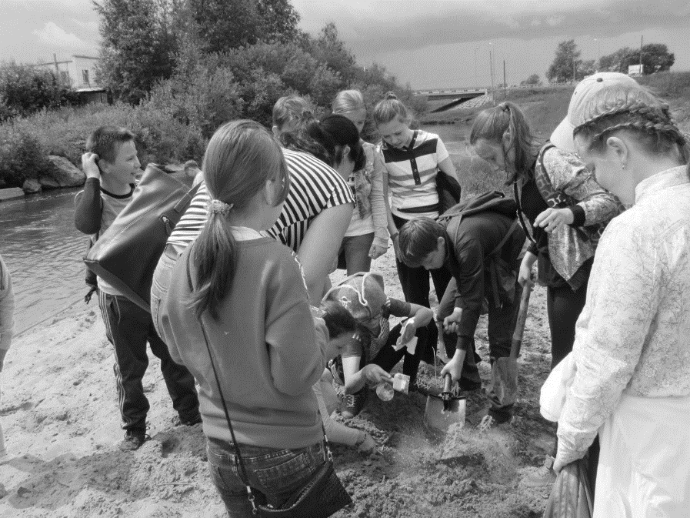
Рис.4. Пиратский квест
В этом учебном году мы провели еще одно мероприятие, направленное на повышение интереса к изучению английского языка: конкурс чтецов стихотворений на английском языке “Poetic English” поэтических произведений британских, американских, канадских и австралийских поэтов. Беспристрастное жюри конкурса, состоявшее из учителей английского языка школ города и театральных деятелей, заслушало стихотворения таких известных поэтов как Бернс, Шекспир, Байрон, а также малоизвестных поэтов: Джулию Карни и Джейми Эдсон Опиелски. Среди главных критериев оценивания были такие, как: правильность произношения и соблюдение речевых норм английского языка, знание текста произведения наизусть, эмоциональность и выразительность выступления, актерское мастерство и искусство перевоплощения, умение передать образ слушателю и техника речи. По отзывам зрителей, зал был пронизан «той особой атмосферой британского духа поэзии». Немаловажным фактом можно считать то, что это все было создано детьми: дети-ведущие, дети-участники конкурса, дети, ведущие викторину ''Literary Britain'', а также дети-зрители.
Рис.5. Ведущие конкурса “Poetic English” с победителем среди 9-10 классов
Важность внеурочной деятельности сегодня трудно оспорима. ФГОС нового поколения требуют использования в образовательном процессе технологий деятельностного типа. Жизнь показывает, что современные дети лучше усваивают знания в процессе самостоятельного добывания и систематизирования новой информации. И, как показывает практика, повышение мотивации в овладении английским языком посредством внеурочной деятельности играет немаловажную роль в успешности ребенка.

